Nama : Faizal Wahyu N  
NIM : L200180011  
Kelas : A

Modul 1

**1.**

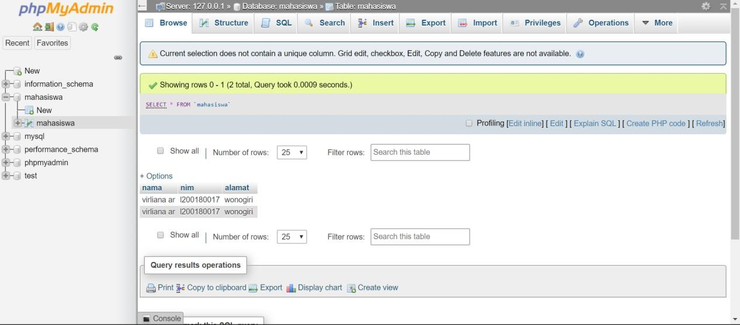

**2.**

